|  |
| --- |
| Prueba de Caja Blanca |
| ***“SISTEMA DE INVENTARIO DE FRUTOS SECOS”*** |
| **Integrantes:**   * Alvear Alexnader * Mateo Velecela * Antony Campoverde   **Fecha: 2025/07/24** |

**Prueba caja blanca :** El sistema deberá iniciar con un menú principal

1. **CÓDIGO FUENTE**

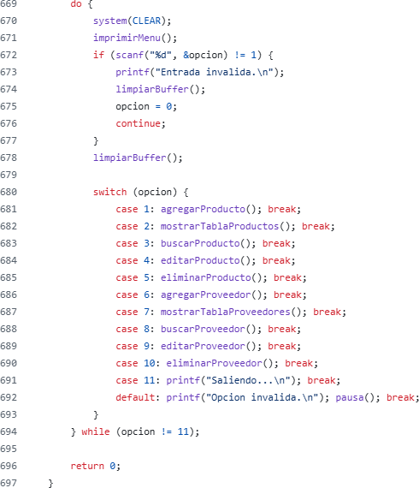

1. **DIAGRAMA DE FLUJO (DF) PSEINT**

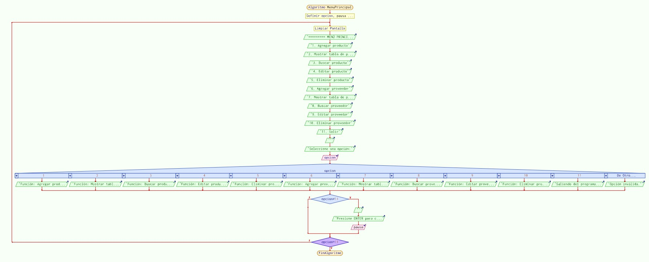

1. **GRAFO DE FLUJO (GF)**



1

1-2-3-4-5-

6-7-8-9-10

3

4

5

6

1. **IDENTIFIACCIÒN DE LAS RUTAS (Camino básico)**

**RUTAS**

**R1: 1-2-3-5-6**

**R2: 1-2-3-4-5-2 R3: 1-2-3-4-5-6**

1. **COMPLEJIDAD CICLOMÁTICA**

Se puede calcular de las siguientes formas:

* + V(G) = número de nodos predicados(decisiones)+1 V(G)= 2 +1 = 3
  + V(G) = A – N + 2 V(G)= 7– 6 + 2 = 3

DONDE:

**P:** Número de nodos predicado

**A:** Número de aristas

**N:** Número de nodos

**Prueba caja blanca de Requisito N° 2**: Como agregar productos

1. 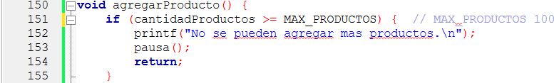**CÓDIGO FUENTE**
2. **Diagrama de flujo**

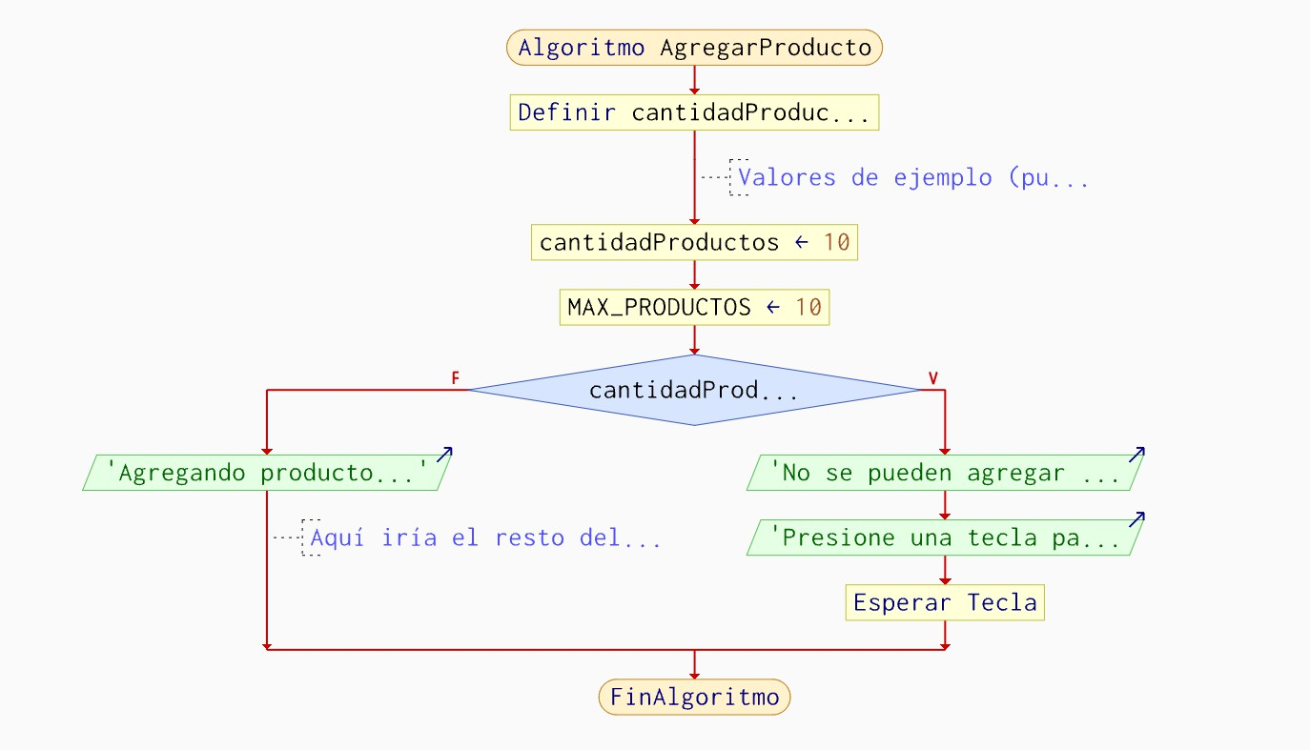

1. **Grafo de flujo (GF)**

cantidadProductos < 10

1

2

f

3

4

v

mensaje Continuar con la logica

4

1. **IDENTIFIACCIÒN DE LAS RUTAS (Camino básico)**

**RUTAS**

**R1: 1-2-3-4**

**R2: 1-2-4**

1. **COMPLEJIDAD CICLOMÁTICA**

Se puede calcular de las siguientes formas:

* 1. V(G) = número de nodos predicados(decisiones)+1 V(G)= 1 + 1 = 2
  2. V(G) = A – N + 2 V(G)= 4 – 4 +2 = 2

DONDE:

**P:** Número de nodos predicado

**A:** Número de aristas

**N:** Número de nodos

**Prueba caja blanca de Requisito N° 3**: Eliminar producto

1. **CÓDIGO FUENTE**

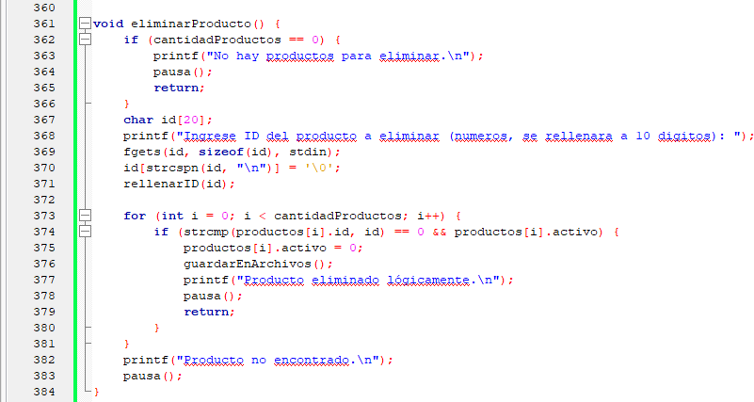

1. **DIAGRAMA DE FLUJO (DF) PSEINT**

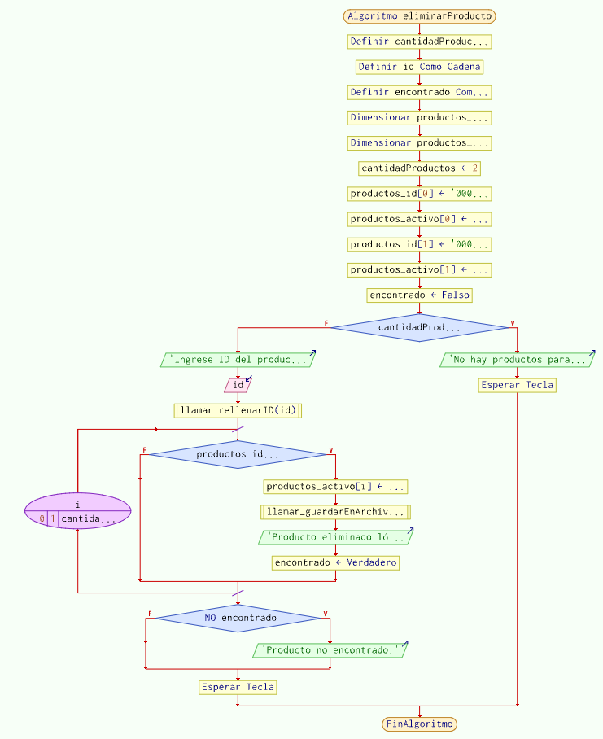

1. **GRAFO DE FLUJO (GF)**

1. **IDENTIFIACCIÒN DE LAS RUTAS (Camino básico)**

**RUTAS R1: 1-2-3-4-6-13**

**R2: 1-2-3-4-5-8-10-12-13**

**R3: 1-2-3-4-5-8-9-10-12-13**

**R4: 1-2-3-4-5-6-9-10-11-12-13**

1. **COMPLEJIDAD CICLOMÁTICA**

Se puede calcular de las siguientes formas:

* + V(G) = número de nodos predicados(decisiones)+1 V(G)= 3+1=4

V(G)=

DONDE:

**P:** Número de nodos predicado

**A:** Número de aristas

**N:** Número de nodos

**Prueba caja blanca de Requisito N° 4**: Cómo veo la lista de los productos

1. **CÓDIGO FUENTE**

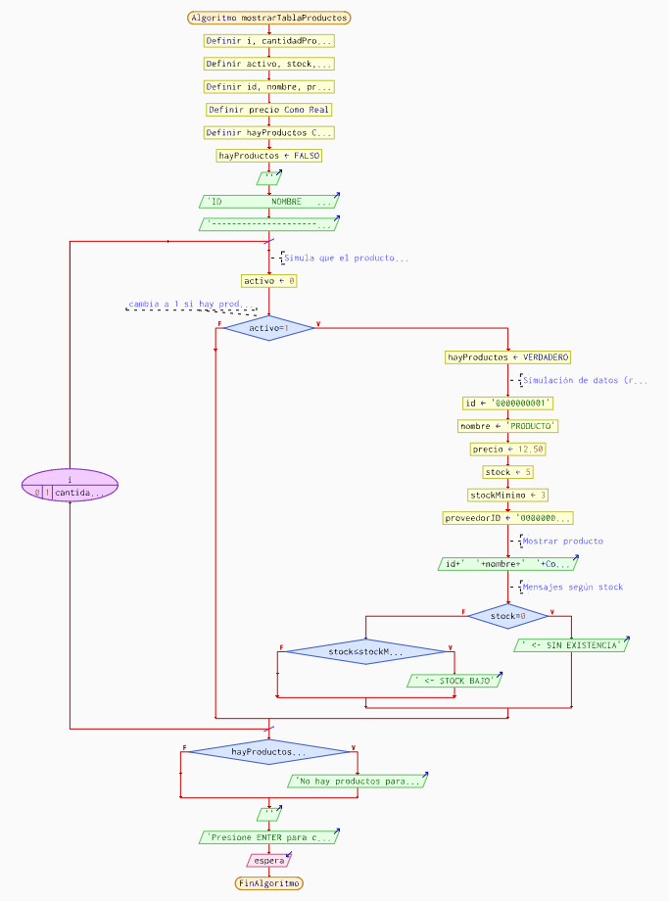

1. **DIAGRAMA DE FLUJO (DF) PSEINT**
2. **GRAFO DE FLUJO (GF)**

1. **IDENTIFIACCIÒN DE LAS RUTAS (Camino básico) RUTAS**

**R1: 1-2-3-4-5-6-7-11-12-13**

**R2: 1-2-3-4-5-6-8-11-13**

**R3: 1-2-3-4-5-6-7-11-13**

**R4: 1-2-3-4-5-6-8-9-11-12-13**

**R5: 1-2-3-4-5-6-8-9-11-13**

1. **COMPLEJIDAD CICLOMÁTICA**

Se puede calcular de las siguientes formas:

* + V(G) = número de nodos predicados(decisiones)

V(G)=4+1=5

* + V(G) = A – N + 2
  + V(G)= 15-12+2=5

DONDE:

**P:** Número de nodos predicado

**A:** Número de aristas

**N:** Número de nodos

**Prueba caja blanca de Requisito N° 5**: Cómo busco productos

1. **CÓDIGO FUENTE**

1. **DIAGRAMA DE FLUJO (DF) PSEINT**

1. **GRAFO DE FLUJO (GF)**

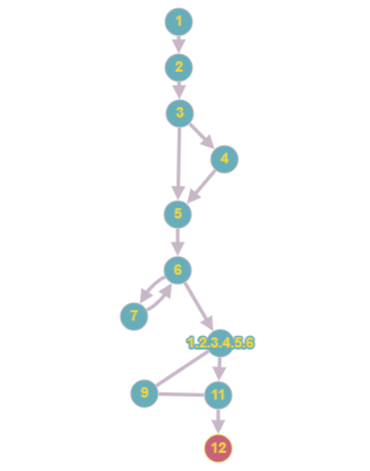

1. **IDENTIFIACCIÒN DE LAS RUTAS (Camino básico) RUTAS**

**R1: 235235235235235**

**R2: w234235235235**

**R3:**

1. **COMPLEJIDAD CICLOMÁTICA**

Se puede calcular de las siguientes formas:

* + V(G) = número de nodos predicados(decisiones)+1 V(G)= 2+1=3
  + V(G) = A – N + 2 V(G)= 11 – 10 +2= 3

DONDE:

**P:** Número de nodos predicado

**A:** Número de aristas

**N:** Número de nodos

**Prueba caja blanca de Requisito N° 6**: Cómo alertar sobre stock (comprobado en el R.F4)

1. **CÓDIGO FUENTE**

1. **DIAGRAMA DE FLUJO (DF) PSEINT**

1. **GRAFO DE FLUJO (GF)**

1. **IDENTIFIACCIÒN DE LAS RUTAS (Camino básico) RUTAS**

**R1:**

**R2:**

1. **COMPLEJIDAD CICLOMÁTICA**

Se puede calcular de las siguientes formas:

* + V(G) = número de nodos predicados(decisiones)+1 V(G)

= 2+1 =3

* + V(G) = A –+ 2 V(G)= 9-8+2=3

DONDE:

**P:** Número de nodos predicado

**A:** Número de aristas

**N:** Número de nodos

**Prueba caja blanca de Requisito N° 7**: Cómo validar entrada de datos

1. **CÓDIGO FUENTE**

**Validacion de datos para el ingreso del precio:**

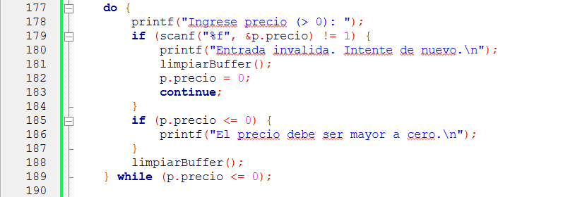

**Validacion de datos para el ingreso del stock:**

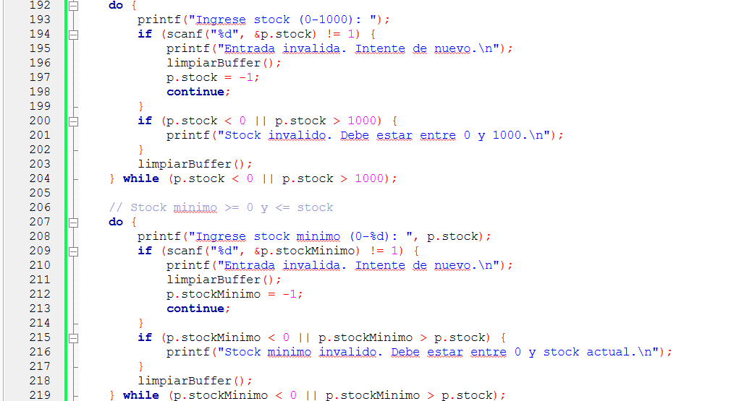

1. **DIAGRAMA DE FLUJO (DF) PSEINT**

**Validación de datos para el precio:**

**Validacion de datos para el stock:**

1. **GRAFO DE FLUJO (GF)**

**Validacion de datos para el ingreso de precio:**

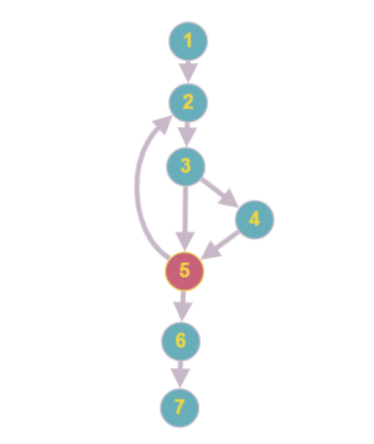

**Validacion de datos para el stock:**

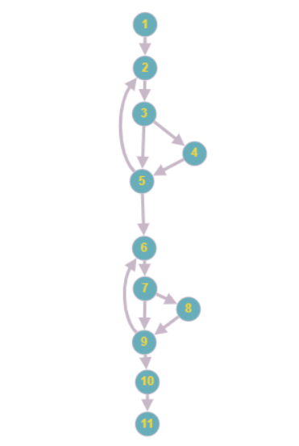

1. **IDENTIFIACCIÒN DE LAS RUTAS (Camino básico)**

**Rutas de la validación de datos para el ingreso del precio:**

**R1: 1-2-3-5-6-7**

**R2: 1-2-3-4-5-6-7**

**R3: 1-2-3-5-2-3-4-5-6-7**

**Ruta de validación de datos para el ingreso del stock:**

**R1: 1-2-3-5-6-7-9-10-11**

**R2: 1-2-3-4-5-6-7-8-9-10-11**

**R3: 1-2-3-5-2-3-4-5-6-7-8-9-10-11**

**R4:1-2-3-4-5-6-7-9-6-7-8-9-10-11**

**R5: 1-2-3-5-2-3-4-5-6-7-9-6-7-8-9-10-11**

1. **COMPLEJIDAD CICLOMÁTICA**

**Validacion de datos para el ingreso del precio**

Se puede calcular de las siguientes formas:

* + V(G) = número de nodos predicados(decisiones)+1 V(G)= 2+1 = 3
  + V(G) = A – N + 2 V(G)= 8-7+2 = 3

**Validacion de datos para el ingreso de stock**

Se puede calcular de las siguientes formas:

* + V(G) = número de nodos predicados(decisiones)+1 V(G)= 4+1 = 5
  + V(G) = A – N + 2 V(G)= 14-11+2 = 5

DONDE:

**P:** Número de nodos predicado

**A:** Número de aristas

**N:** Número de nodos

**Prueba caja blanca de Requisito N° 8**: Cómo editar productos

1. **CÓDIGO FUENTE**

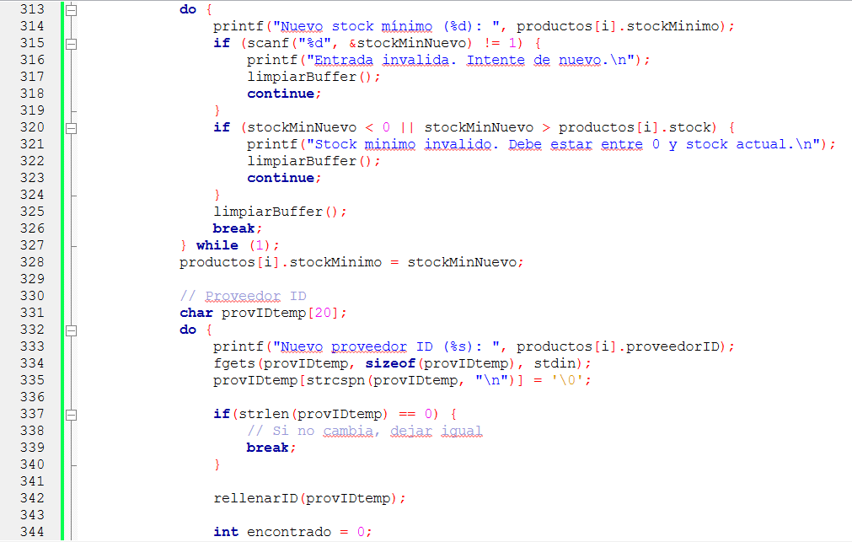

1. **DIAGRAMA DE FLUJO (DF) PSEINT**

1. **GRAFO DE FLUJO (GF)**

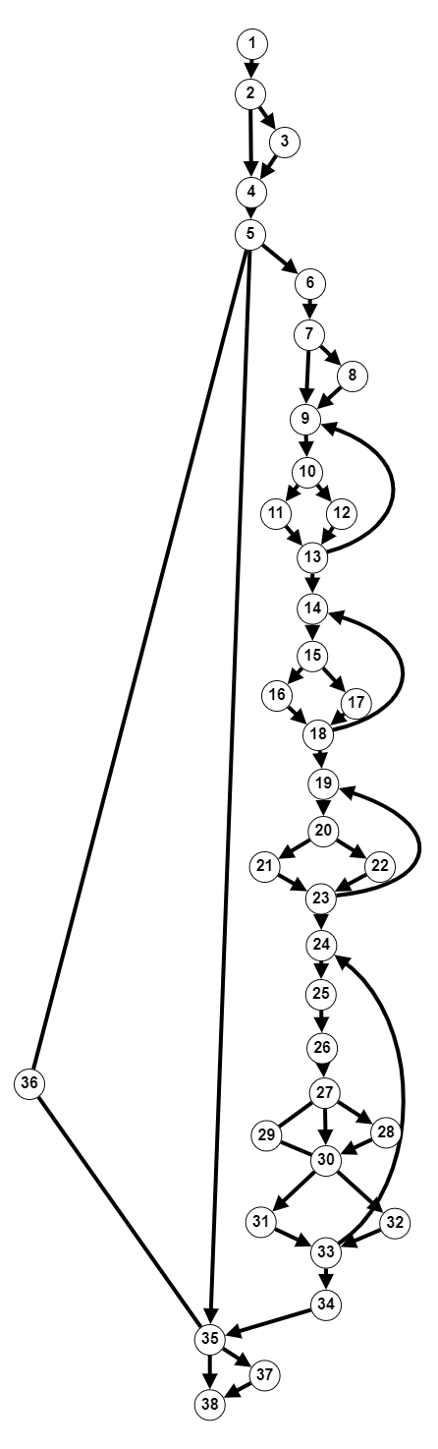

1. **IDENTIFIACCIÒN DE LAS RUTAS (Camino básico) RUTAS**

**RF1: 1-2-4-5-6-7-9-10-13-14-15-18-19-20-23-24-25-26-27-30-33-34-35-38**

**RF2: 1-2-4-5-6-7-8-7-9-10-13-14-15-18-19-20-23-24-25-26-27-30-33-34-35-38**

**RF3: 1-2-4-5-6-7-9-10-11-10-13-14-15-18-19-20-23-24-25-26-27-30-33-34-35-38**

**RF4: 1-2-4-5-6-7-9-10-12-10-13-14-15-18-19-20-23-24-25-26-27-30-33-34-35-38**

**RF5: 1-2-4-5-6-7-9-10-13-14-15-16-15-18-19-20-23-24-25-26-27-30-33-34-35-38**

**RF6: 1-2-4-5-6-7-9-10-13-14-15-17-15-18-19-20-23-24-25-26-27-30-33-34-35-38**

**RF7: 1-2-4-5-6-7-9-10-13-14-15-18-19-20-21-20-23-24-25-26-27-30-33-34-35-38**

**RF8: 1-2-4-5-6-7-9-10-13-14-15-18-19-20-22-20-23-24-25-26-27-30-33-34-35-38**

**RF9: 1-2-4-5-6-7-9-10-13-14-15-18-19-20-23-24-25-26-27-30-28-30-33-34-35-38**

**RF10: 1-2-4-5-6-7-9-10-13-14-15-18-19-20-23-24-25-26-27-30-31-30-33-34-35-38**

**RF11: 1-2-4-5-6-7-9-10-13-14-15-18-19-20-23-24-25-26-27-30-32-30-33-34-35-38**

**RF12: 1-2-4-5-6-7-9-10-13-14-15-18-19-20-23-24-25-26-27-30-33-34-35-37-38**

**RF13: 1-2-4-5-6-7-9-10-13-14-15-18-19-20-23-24-25-26-27-30-33-34-36-35-38**

**RF14: 1-2-3-4-5-6-7-9-10-13-14-15-18-19-20-23-24-25-26-27-30-33-34-35-38**

**RF15: 1-2-4-5-36-35-38**

1. **COMPLEJIDAD CICLOMÁTICA**

Se puede calcular de las siguientes formas:

* + V(G) = número de nodos predicados(decisiones)+1 V(G)= 14+1= 15
  + V(G) = A – N + 2

V(G)= 49 – 36 + 2= 10

DONDE:

**P:** Número de nodos predicado

**A:** Número de aristas

**N:** Número de nodos

**Prueba caja blanca de Requisito N° 9**: Cómo gestiono proveedores

1. **CÓDIGO FUENTE**

1. **DIAGRAMA DE FLUJO (DF) PSEINT**

1. **GRAFO DE FLUJO (GF)**
2. **IDENTIFIACCIÒN DE LAS RUTAS (Camino básico) RUTAS**

**R1: 1-2-3-4-5-6-7-8-9-10-11**

**R2: 1-2-3-4-6-7-8-9-10-11**

1. **COMPLEJIDAD CICLOMÁTICA**

Se puede calcular de las siguientes formas:

* + V(G) = número de nodos predicados(decisiones)+1 V(G)= 1+1= 2
  + V(G) = A – N + 2

V(G)= 11-11+2= 2

DONDE:

**P:** Número de nodos predicado

**A:** Número de aristas

**N:** Número de nodos

**Prueba caja blanca de Requisito N° 10**: Cómo veo proveedores

1. **CÓDIGO FUENTE**

1. **DIAGRAMA DE FLUJO (DF) PSEINT**

1. **GRAFO DE FLUJO (GF)**

1. **IDENTIFIACCIÒN DE LAS RUTAS (Camino básico) RUTAS**

**R1: 1-2-3-4-5-6-8**

**R2: 1-2-3-4-6-8**

1. **COMPLEJIDAD CICLOMÁTICA**

Se puede calcular de las siguientes formas:

* + V(G) = número de nodos predicados(decisiones)+1 V(G)= 1+1= 2
  + V(G) = A – N + 2 V(G)= 7- 7+2= 2

DONDE:

**P:** Número de nodos predicado

**A:** Número de aristas

**N:** Número de nodos

**Prueba caja blanca de Requisito N° 11**: Cómo busco proveedores

1. **CÓDIGO FUENTE**

1. **DIAGRAMA DE FLUJO (DF) PSEINT**

1. **GRAFO DE FLUJO (GF)**

1. **IDENTIFIACCIÒN DE LAS RUTAS (Camino básico) RUTAS**

**R1: 1-2-3-4-5-6-7-8-9**

**R2: 1-2-3-4-5-6-8-9**

**R3: 1-2-4-5-6-8-9**

1. **COMPLEJIDAD CICLOMÁTICA**

Se puede calcular de las siguientes formas:

* + V(G) = número de nodos predicados(decisiones)+1 V(G)= 2 + 1 = 3
  + V(G) = A – N + 2

V(G)= 10 – 9 + 2= 3

DONDE:

**P:** Número de nodos predicado

**A:** Número de aristas

**N:** Número de nodos

**Prueba caja blanca de Requisito N° 12**: Cómo edito proveedores

1. **CÓDIGO FUENTE**

1. **DIAGRAMA DE FLUJO (DF) PSEINT**

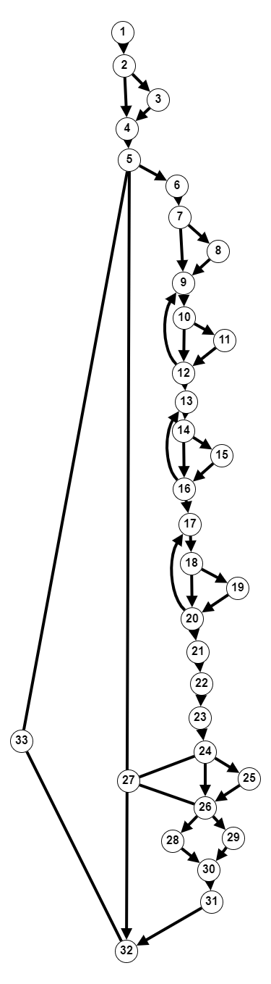

1. **GRAFO DE FLUJO (GF)**
2. **IDENTIFIACCIÒN DE LAS RUTAS (Camino básico) RUTAS**

**RF1: 1-2-4-5-6-7-8-9-10-12-13-14-16-17-18-20-21-22-23-24-26-28-30-31-32  
RF2: 1-2-4-5-6-7-8-9-10-12-13-14-16-17-18-20-21-22-23-24-26-29-30-31-32  
RF3: 1-2-4-5-6-7-8-9-10-12-13-14-16-17-18-20-21-22-23-24-25-26-28-30-31-32  
RF4: 1-2-4-5-6-7-8-9-10-12-13-14-16-17-18-20-21-22-23-24-25-26-29-30-31-32  
RF5: 1-2-4-5-6-7-8-9-10-12-13-14-15-14-16-17-18-20-21-22-23-24-26-28-30-31-32  
RF6: 1-2-4-5-6-7-8-9-10-12-13-14-15-14-16-17-18-20-21-22-23-24-26-29-30-31-32  
RF7: 1-2-4-5-6-7-8-9-10-12-13-14-15-14-16-17-18-20-21-22-23-24-25-26-28-30-31-32  
RF8: 1-2-4-5-6-7-8-9-10-12-13-14-15-14-16-17-18-20-21-22-23-24-25-26-29-30-31-32  
RF9: 1-2-4-5-6-7-8-9-10-12-13-14-16-17-18-19-18-20-21-22-23-24-26-28-30-31-32  
RF10: 1-2-4-5-6-7-8-9-10-12-13-14-16-17-18-19-18-20-21-22-23-24-26-29-30-31-32  
RF11: 1-2-4-5-6-7-8-9-10-12-13-14-16-17-18-19-18-20-21-22-23-24-25-26-28-30-31-32  
RF12: 1-2-4-5-6-7-8-9-10-12-13-14-16-17-18-19-18-20-21-22-23-24-25-26-29-30-31-32  
RF13: 1-2-4-5-6-7-8-9-10-12-13-14-15-14-16-17-18-19-18-20-21-22-23-24-26-28-30-31-32  
RF14: 1-2-4-5-6-7-8-9-10-12-13-14-15-14-16-17-18-19-18-20-21-22-23-24-26-29-30-31-32**

1. **COMPLEJIDAD CICLOMÁTICA**

Se puede calcular de las siguientes formas:

* + V(G) = número de nodos predicados(decisiones)+1 V(G)= 13+1= 14
  + V(G) = A – N + 2 V(G)=43-31+2= 14

DONDE:

**P:** Número de nodos predicado

**A:** Número de aristas

**N:** Número de nodos

**Prueba caja blanca de Requisito N° 13**: Cómo elimino proveedores

1. **CÓDIGO FUENTE**

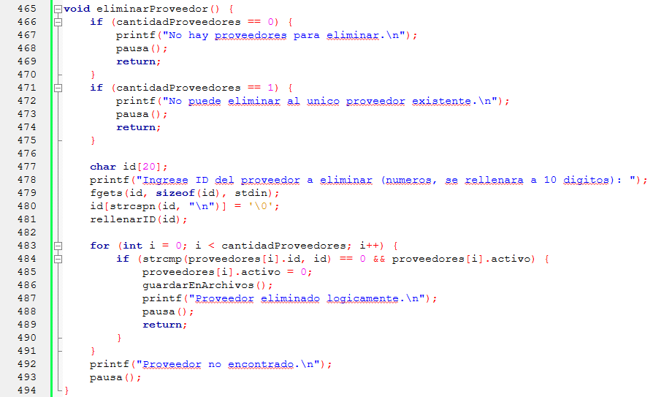

1. **DIAGRAMA DE FLUJO (DF) PSEINT**

1. **GRAFO DE FLUJO (GF)**

1. **IDENTIFIACCIÒN DE LAS RUTAS (Camino básico) RUTAS**

**R1: 1-2-3-4-5-6-7-9-11**

**R2: 1-2-4-5-6-7-9-11**

**R3: 1-2-3-4-5-6-7-8-11**

**R4: 1-2-3-4-5-6-7-8-9-11**

1. **COMPLEJIDAD CICLOMÁTICA**

Se puede calcular de las siguientes formas:

* + V(G) = número de nodos predicados(decisiones)+1 V(G)= 3+1= 4
  + V(G) = A – N + 2 V(G)=12 – 10+2= 4

DONDE:

**P:** Número de nodos predicado

**A:** Número de aristas

**N:** Número de nodos

**Prueba caja blanca de Requisito N° 14**: Cómo mejorar la interfaz

1. **CÓDIGO FUENTE**

1. **DIAGRAMA DE FLUJO (DF) PSEINT**
2. **GRAFO DE FLUJO (GF)**
3. **IDENTIFIACCIÒN DE LAS RUTAS (Camino básico) RUTAS**

**R1:**

**R2:**

1. **COMPLEJIDAD CICLOMÁTICA**

Se puede calcular de las siguientes formas:

* + V(G) = número de nodos predicados(decisiones)+1 V(G)=
  + V(G) = A – N + 2 V(G)=

DONDE:

**P:** Número de nodos predicado

**A:** Número de aristas

**N:** Número de nodos

**Prueba caja blanca de Requisito N° 15**: Cómo guardar cambios

1. **CÓDIGO FUENTE**
2. **DIAGRAMA DE FLUJO (DF) PSEINT**
3. **GRAFO DE FLUJO (GF)**
4. **IDENTIFIACCIÒN DE LAS RUTAS (Camino básico) RUTAS**

**R1:**

**R2:**

1. **COMPLEJIDAD CICLOMÁTICA**

Se puede calcular de las siguientes formas:

* + V(G) = número de nodos predicados(decisiones)+1 V(G)=
  + V(G) = A – N + 2 V(G)=

DONDE:

**P:** Número de nodos predicado

**A:** Número de aristas

**N:** Número de nodos

**Prueba caja blanca de Requisito N° 16**: Cómo cargar datos al iniciar

1. **CÓDIGO FUENTE**

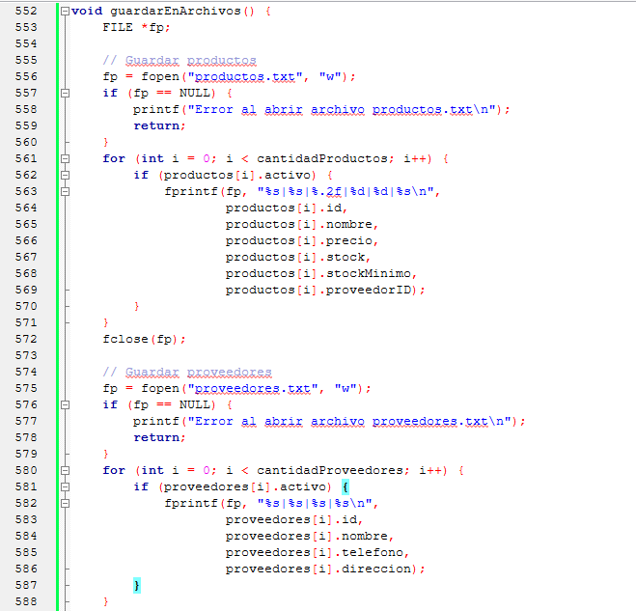

1. **DIAGRAMA DE FLUJO (DF) PSEINT**
2. **GRAFO DE FLUJO (GF)**
3. **IDENTIFIACCIÒN DE LAS RUTAS (Camino básico) RUTAS**

**R1:**

**R2:**

1. **COMPLEJIDAD CICLOMÁTICA**

Se puede calcular de las siguientes formas:

* + V(G) = número de nodos predicados(decisiones)+1 V(G)=
  + V(G) = A – N + 2 V(G)=

DONDE:

**P:** Número de nodos predicado

**A:** Número de aristas

**N:** Número de nodos

**Prueba caja blanca de Requisito N° 1**: ________________________

1. **CÓDIGO FUENTE**
2. **DIAGRAMA DE FLUJO (DF) PSEINT**
3. **GRAFO DE FLUJO (GF)**
4. **IDENTIFIACCIÒN DE LAS RUTAS (Camino básico) RUTAS**

**R1:**

**R2:**

1. **COMPLEJIDAD CICLOMÁTICA**

Se puede calcular de las siguientes formas:

* + V(G) = número de nodos predicados(decisiones)+1 V(G)=
  + V(G) = A – N + 2 V(G)=

DONDE:

**P:** Número de nodos predicado

**A:** Número de aristas

**N:** Número de nodos

**Prueba caja blanca de Requisito N° 1**: ________________________

1. **CÓDIGO FUENTE**
2. **DIAGRAMA DE FLUJO (DF) PSEINT**
3. **GRAFO DE FLUJO (GF)**
4. **IDENTIFIACCIÒN DE LAS RUTAS (Camino básico) RUTAS**

**R1:**

**R2:**

1. **COMPLEJIDAD CICLOMÁTICA**

Se puede calcular de las siguientes formas:

* + V(G) = número de nodos predicados(decisiones)+1 V(G)=
  + V(G) = A – N + 2 V(G)=

DONDE:

**P:** Número de nodos predicado

**A:** Número de aristas

**N:** Número de nodos